MSF-YOLO：面向风机叶片缺陷检测的多尺度形态感知算法研究
正式论文预稿

摘要
风机叶片长期暴露在风沙、雨蚀和交变载荷环境中，表面裂纹、孔洞、腐蚀和剥落等缺陷具有较强的隐蔽性。无人机巡检能够获得大范围叶片图像，但缺陷在整幅图中占比很小，且常伴随细长形态、不规则边界、类别分布不均和背景纹理干扰。通用 YOLO 检测器在该场景下容易漏掉远距离小缺陷，也可能把污渍、阴影或叶片纹理误判为缺陷。围绕这一问题，本文构建了多尺度形态感知检测算法 MSF-YOLO。算法在原 YOLO 检测头中加入 P2 高分辨率分支，形成 P2-P5 四尺度预测结构；在定位损失中引入由目标面积占比和长宽比计算得到的 Shape-Aware 权重，使小面积和细长目标在训练中获得更高的定位权重；训练采样阶段提高 crack、corrosion 等困难样本的出现频率；推理阶段采用 Blade-Slice 重叠切片融合，补偿整图缩放带来的局部细节损失。严格消融结果显示，在 test_clean 上 V4 baseline 的 mAP50-95 为 0.8402；P2+Shape 为候选组最优（0.8309），但仍未超过 V4。Blade-Slice 默认融合仅带来很小召回变化并增加误检，因此本文将 MSF-YOLO 各模块作为方法链路与边界分析，不作无条件性能提升结论。
关键词：风机叶片；缺陷检测；YOLO；小目标检测；Shape-Aware Loss；切片推理

Abstract
Wind turbine blade defects are usually small in area, irregular in shape, and easily disturbed by blade texture, stains and illumination changes. For this inspection scenario, MSF-YOLO is developed as a multi-scale shape-aware detector. The detector adds a P2 high-resolution branch to the YOLO head, applies a Shape-Aware localization weight based on object area and aspect ratio, uses hard-sample reweighting for difficult categories, and performs Blade-Slice fusion inference on high-resolution images. Strict ablation shows that the V4 baseline reaches 0.8402 mAP50-95 on test_clean, while the best candidate, P2+Shape, reaches 0.8309. Blade-Slice fusion yields only a small recall change and increases false positives, so the results are reported with explicit applicability boundaries.
Keywords: wind turbine blade; defect detection; YOLO; small object detection; Shape-Aware Loss; sliced inference

一、研究背景与问题定义

1.1 研究背景
风力发电机组的叶片尺寸大、服役周期长，长期受到风沙、雨蚀、盐雾、温湿度变化以及交变载荷影响。叶片表面早期缺陷往往并不显著，但裂纹扩展、腐蚀加深或涂层剥落进一步发展后，会增加结构风险和运维成本。因此，如何在无人机巡检图像中及时、稳定地识别叶片表面缺陷，是风机智能运维中的关键问题。
传统人工巡检依赖经验判断，存在效率低、主观性强和漏检风险高等不足。深度学习检测方法能够从图像中学习缺陷纹理和边界特征，已经成为工业视觉检测的重要技术路线。但风机叶片图像不同于常规自然图像：缺陷区域占比小，裂纹和腐蚀边缘形态不稳定，叶片纹理、光照和污渍都会引入干扰。模型设计需要同时考虑小目标召回、困难类别识别和背景误检控制，而不能只追求单一精度指标。

1.2 国内外研究现状
工业表面缺陷检测经历了由人工特征到深度特征的演进。早期方法多依赖灰度、纹理、边缘、形态学和统计特征，在规则背景和稳定光照下能够取得一定效果，但面对多源巡检图像中的尺度变化、表面纹理干扰和复杂光照时鲁棒性不足。深度卷积神经网络通过端到端特征学习减少了人工特征设计依赖，逐渐成为工业缺陷检测的主流路线。
目标检测算法通常可分为两阶段检测器和单阶段检测器。Faster R-CNN 等两阶段方法具有较强定位能力，但推理速度和部署成本较高；YOLO 系列等单阶段方法在速度与精度之间取得较好平衡，更适合巡检场景中的工程应用。近年来，改进 YOLO 的研究主要集中于轻量化骨干网络、多尺度特征融合、注意力机制、小目标检测头和损失函数优化等方向。FEB-YOLOv8 等工业缺陷检测研究通常将网络结构、模块改进、消融实验和可视化结果放在同一论证链条中展开。与钢材表面等相对规则的检测对象相比，风机叶片巡检图像中的缺陷尺度更小、形态更分散，整图推理时还存在明显的细节压缩问题。本文的改进重点因此放在浅层小目标检测、形态感知定位和切片推理补偿三个方面。

1.3 检测难点与创新点
序号 | 检测难点 | 具体表现 | 本文对应设计
1 | 小尺度缺陷易退化 | 远距离裂纹、小腐蚀和小孔洞在整图缩放后仅占少量像素 | 引入 P2 高分辨率检测分支
2 | 缺陷形态差异明显 | 裂纹细长，腐蚀和剥落边界不规则，普通损失难以体现形态差异 | 设计 Shape-Aware Loss
3 | 困难类别学习不足 | crack、corrosion 等样本更容易低置信度或漏检 | 构建困难样本重加权训练机制
4 | 整图推理细节损失 | 高分辨率图像缩放后局部小缺陷信息被压缩 | 采用 Blade-Slice 重叠切片融合推理
表 1 风机叶片缺陷检测难点与本文改进设计
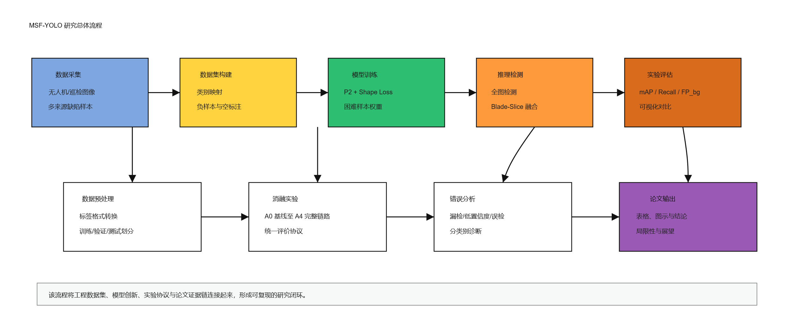
图 1 MSF-YOLO 研究总体流程

二、MSF-YOLO 算法设计

2.1 总体框架
MSF-YOLO 的整体框架如图 2 所示。训练阶段，模型在 YOLO 检测框架基础上引入 P2 检测头、Shape-Aware Loss 和困难样本重加权；推理阶段，Blade-Slice 对全图检测与切片检测结果进行融合。两类模块的作用边界不同：P2、Shape-Aware Loss 和困难样本重加权参与训练，Blade-Slice 只改变推理流程，不写入模型权重。
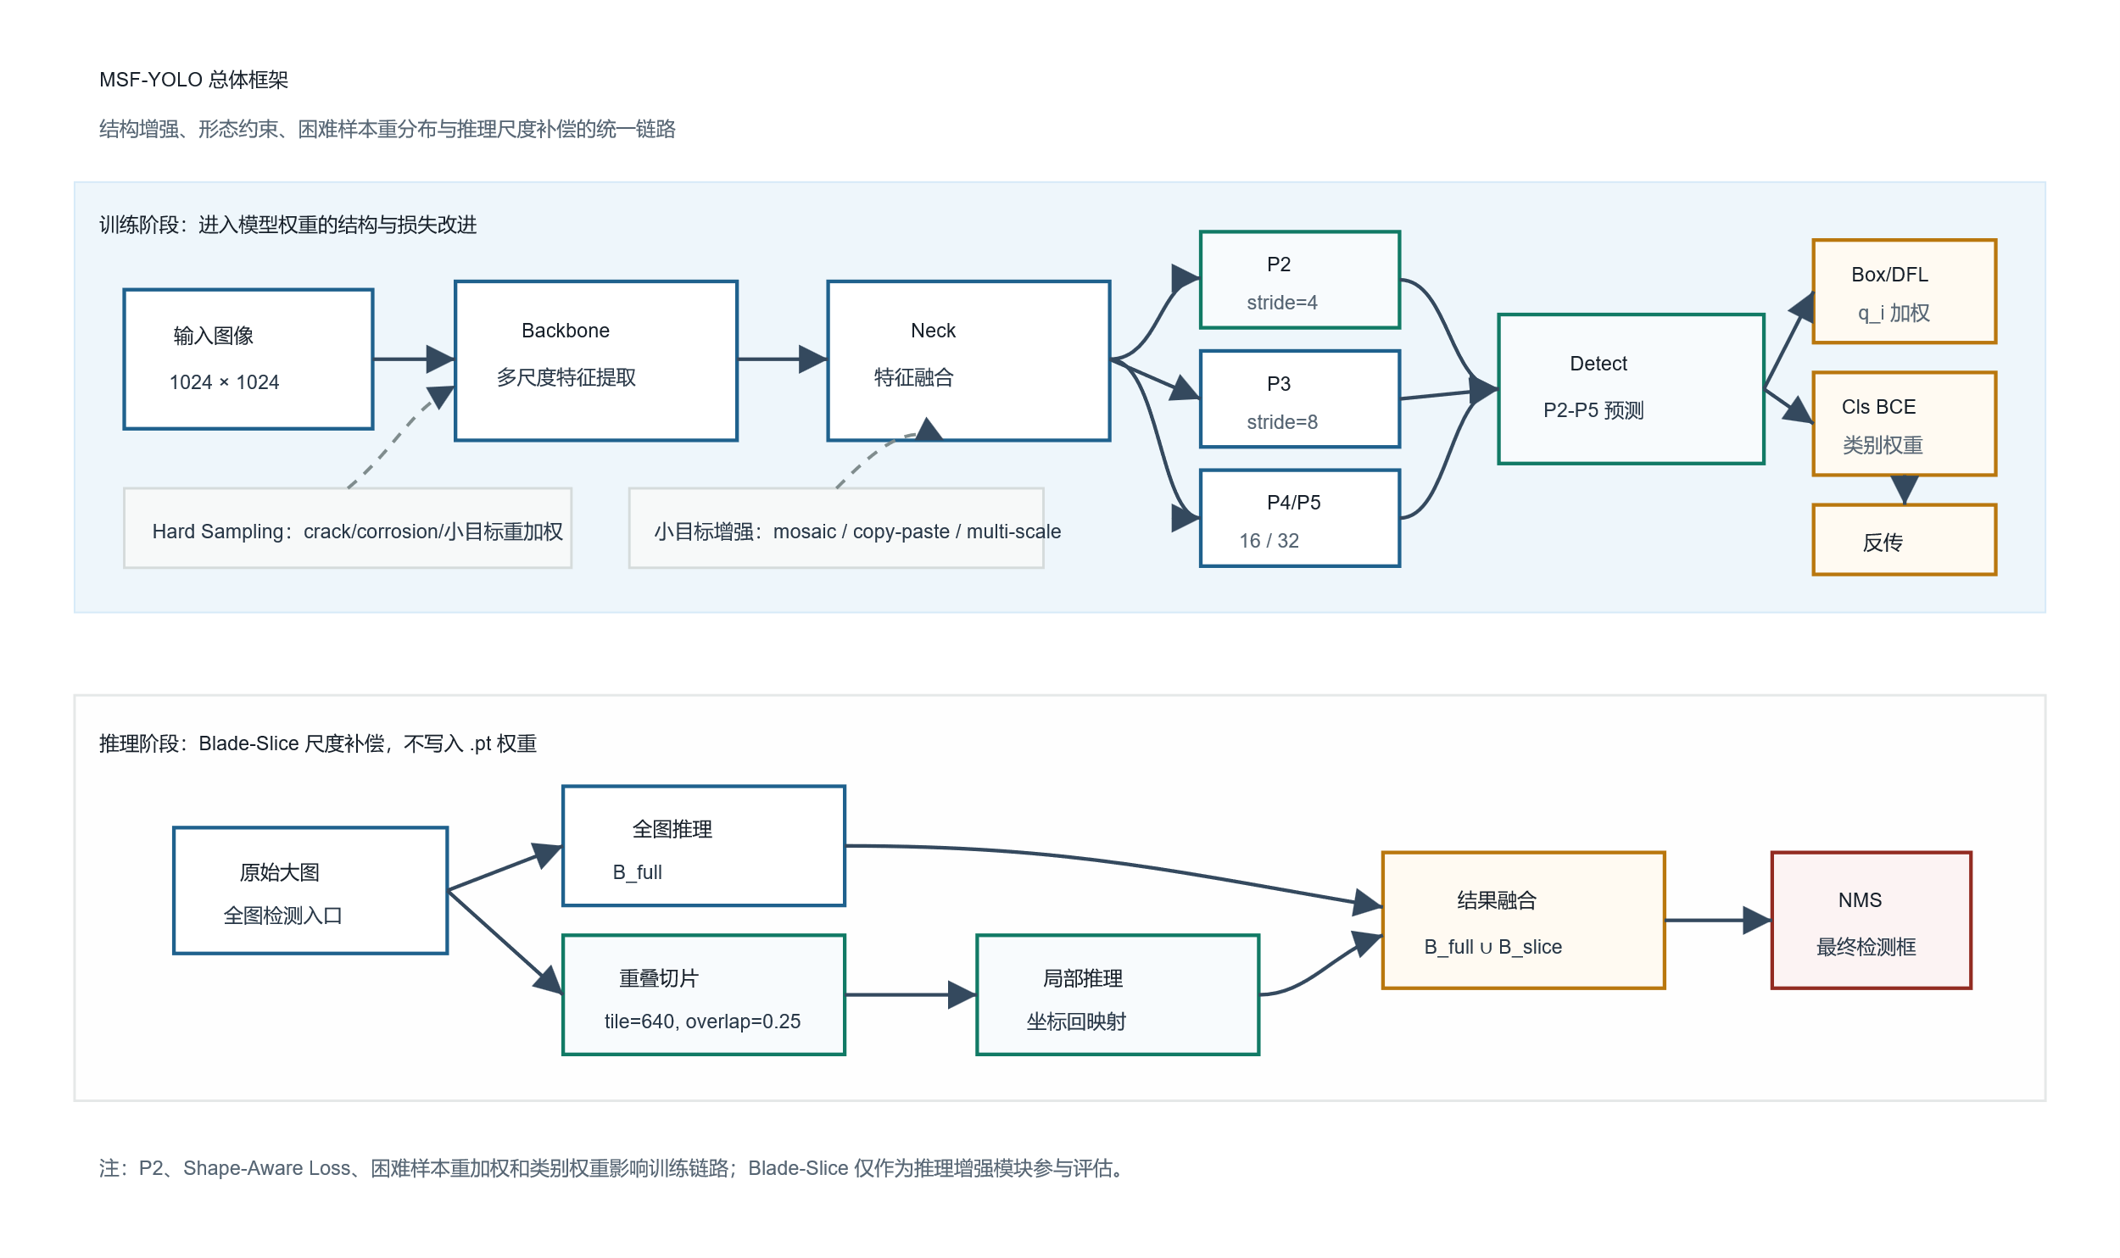
图 2 MSF-YOLO 总体框架

2.2 精确网络结构
图 3 按实际训练配置给出了 MSF-YOLO 的网络连接关系。主干网络由第 0-9 层组成，逐级得到 P2、P3、P4 和 P5 特征；第 10-27 层构成特征融合部分，通过上采样、拼接和 C2f 模块把深层语义信息回传到浅层尺度。最终送入 Detect 的是第 18、21、24 和 27 层，分别对应 P2/4、P3/8、P4/16 和 P5/32。其中 P2 分支保留了步长为 4 的浅层细节，主要用于远距离裂纹、小孔洞和局部腐蚀等小缺陷的预测。
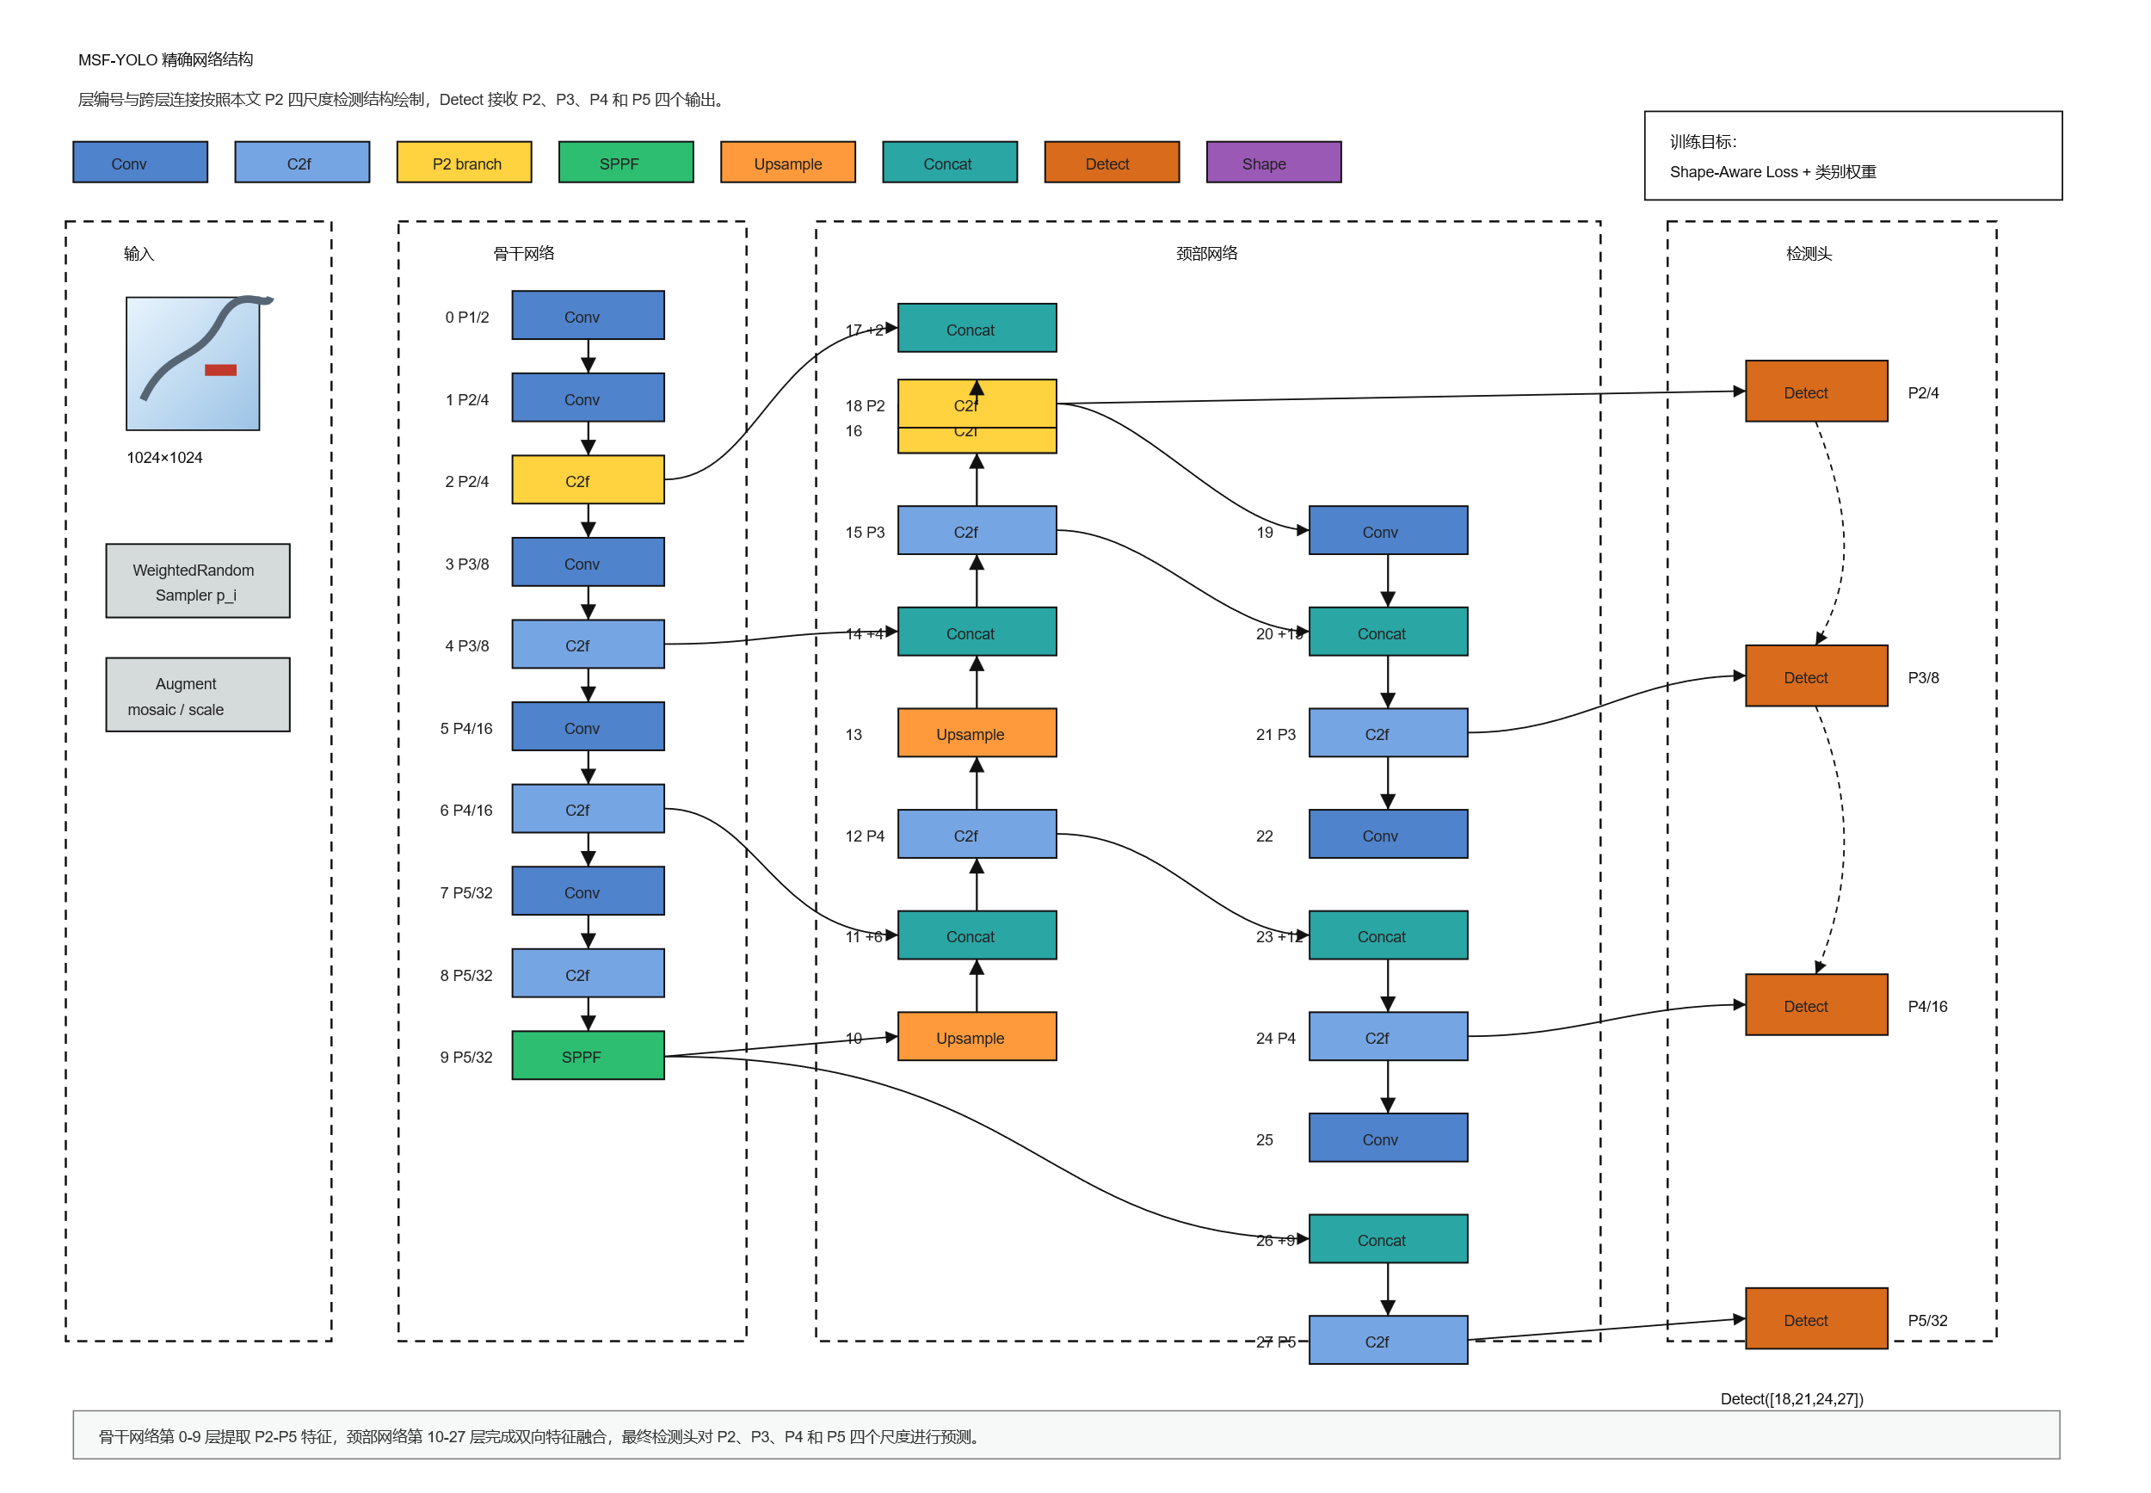
图 3 MSF-YOLO 精确网络结构
项目 | 设置
检测类别数 | 4 类：crack、hole、spalling、corrosion
输入尺寸 | 1024 × 1024
检测尺度 | P2/4、P3/8、P4/16、P5/32
P2 结构统计 | 161 layers，2.927M parameters，12.4 GFLOPs
训练目标 | YOLO 检测损失 + Shape-Aware 定位权重 + 困难样本重加权
表 2 MSF-YOLO 网络结构设置

2.3 P2 小目标检测头
常规 YOLO 检测头通常使用 P3、P4 和 P5 三个预测尺度，最小检测步长为 8。当远距离裂纹或小面积腐蚀区域在 1024 输入图像中仅占很少像素时，若最浅预测层为 P3，目标在特征图上的响应单元数量有限，容易在下采样过程中退化。本文将 P2/4 高分辨率特征纳入检测头，保留更多浅层边缘和纹理信息，使小缺陷在特征图上对应到更多响应单元。
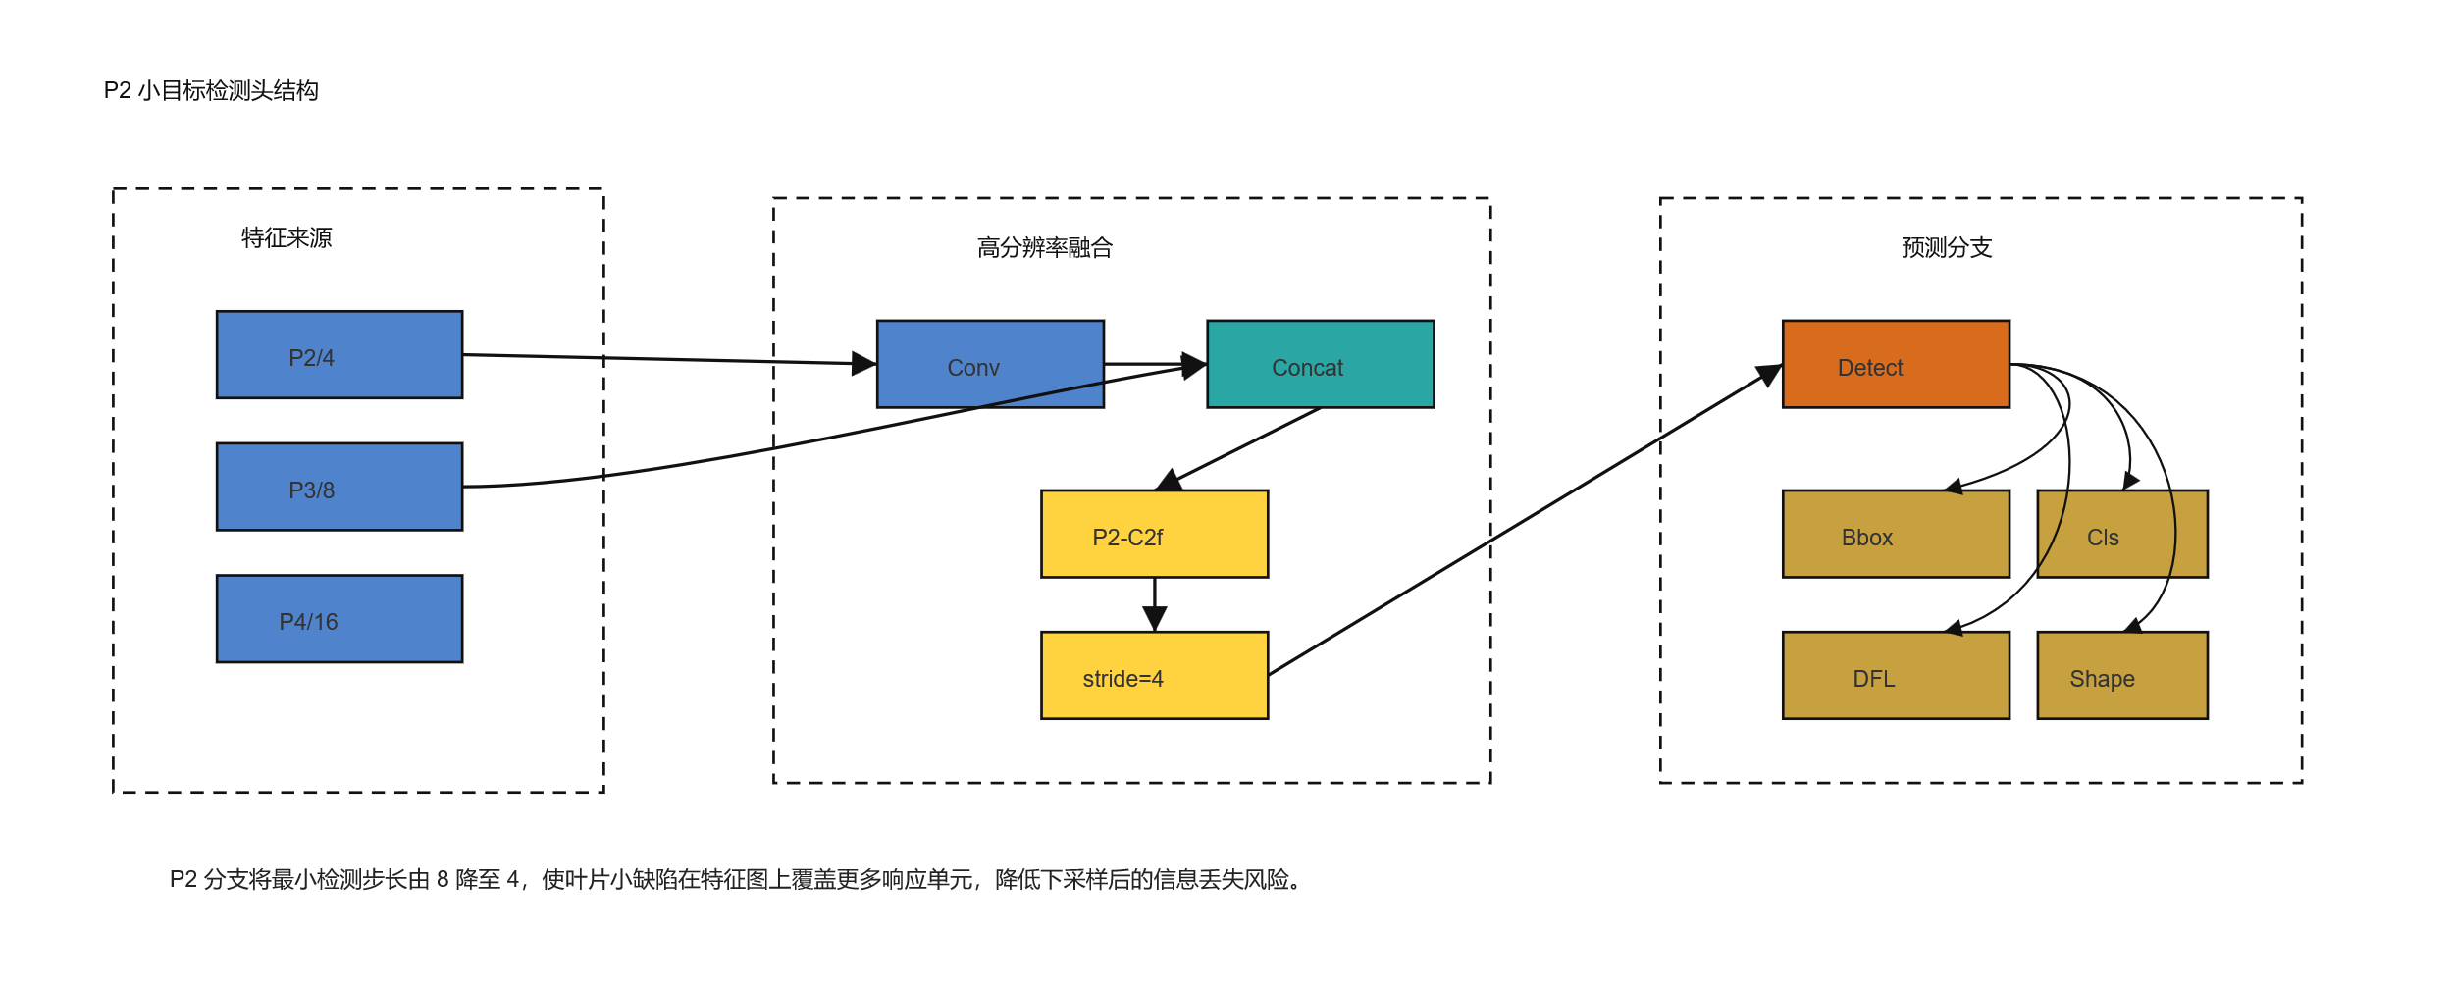
图 4 P2 小目标检测头结构
F_l ∈ R^{C_l × ceil(H/s_l) × ceil(W/s_l)}, s_l ∈ {4, 8, 16, 32}
N_cell(b,l)=ceil(w_b/s_l) · ceil(h_b/s_l)
其中，F_l 表示第 l 个尺度的特征图，s_l 表示对应步长，w_b 和 h_b 为目标框在输入图像中的像素宽高。N_cell(b,l) 用于描述目标在特征图上覆盖的响应单元数量。与用 sqrt(w_bh_b)/s_l 粗略估计单边尺度相比，上式能够同时反映宽度和高度方向的覆盖情况，更适合解释裂纹等细长目标在浅层特征图上的可检测性。
检测层 | stride | 1024 输入下特征图 | 主要关注对象
P2 | 4 | 256 × 256 | 小裂纹、小腐蚀、小孔洞
P3 | 8 | 128 × 128 | 小目标与中等目标
P4 | 16 | 64 × 64 | 中等目标
P5 | 32 | 32 × 32 | 较大缺陷与强语义目标
表 3 多尺度检测层设置

2.4 Shape-Aware 形态感知损失
风机叶片缺陷具有明显几何差异：裂纹通常细长，腐蚀和剥落边界不规则，小孔洞面积较小。若所有正样本框在定位损失中使用相同权重，模型容易优先学习面积较大、形态较规则的缺陷。Shape-Aware Loss 将目标框面积占比和长宽比转化为形态权重 q_i，并作用于框回归损失和 DFL 损失。
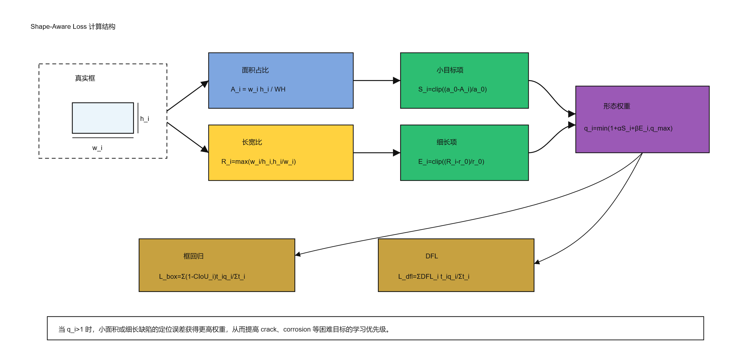
图 5 Shape-Aware Loss 计算结构
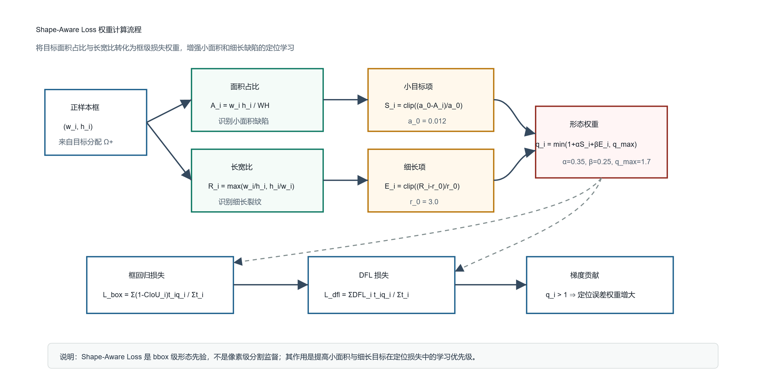
图 6 Shape-Aware Loss 权重计算流程
A_i = w_i h_i / (W H), R_i = max(w_i/h_i, h_i/w_i)
S_i = clip((a_0 - A_i)/a_0, 0, 1), E_i = clip((R_i - r_0)/r_0, 0, 1)
q_i = min(1 + αS_i + βE_i, q_max)
L_box^shape = Σ_i (1-CIoU_i)t_iq_i / Σ_i t_i
L_dfl^shape = Σ_i DFL_i t_iq_i / Σ_i t_i
其中，A_i 为目标面积占比，R_i 为目标长宽比，S_i 和 E_i 分别表示小面积项与细长项，t_i 为目标分配得到的正样本权重。当前实现采用 α=0.35、β=0.25、a_0=0.012、r_0=3.0、q_max=1.7。S_i 和 E_i 均限制在 [0,1] 内，因此在当前参数下 q_i 的有效范围为 [1,1.60]；q_max=1.7 保留为参数搜索时的上限。损失分母沿用 Σ_i t_i，而不是 Σ_i t_iq_i。这样在一个 batch 中出现小面积或细长目标时，定位损失会被适度放大，训练过程对困难形态目标更敏感。
参数 | 取值 | 含义
a_0 | 0.012 | 小面积目标阈值
r_0 | 3.0 | 细长目标长宽比阈值
α | 0.35 | 小面积项增益
β | 0.25 | 细长项增益
q_max | 1.7 | 形态权重上限；当前参数下有效最大值为 1.60
表 4 Shape-Aware Loss 参数设置

2.5 困难样本重加权训练
数据集中不同缺陷类别的样本分布和识别难度并不一致。crack 和 corrosion 在巡检图像中通常面积更小、纹理更接近背景，若完全按照原始样本分布训练，模型可能更偏向于学习数量更多或形态更明显的类别。训练采样时对含有困难类别和小目标的图像提高抽样概率，使这些样本在相同训练轮数下被模型更充分地看到。
w_i = clip(1.0 × 3.0^{I_i[corrosion]} × 2.0^{I_i[crack]} × 1.5^{I_i[small]}, 0.05, 6.0)
p_i = w_i / Σ_j w_j
样本类型 | 触发条件 | 权重系数
普通样本 | 不含困难类别或小目标条件 | 1.0
裂纹样本 | 包含 crack | 2.0
腐蚀样本 | 包含 corrosion | 3.0
小目标样本 | 困难类别且面积占比较小 | 1.5
上限截断 | 多条件叠加超过上限 | 6.0
表 5 困难样本采样权重设置

2.6 Blade-Slice 重叠切片融合推理
Blade-Slice 用于推理阶段的尺度补偿。其处理流程与高分辨率切片推理相近：先保留一条全图检测分支，再对原始图像进行重叠切片，在局部高分辨率视野中检测小缺陷，随后把切片检测框映射回原图坐标并与全图结果融合。该模块不改变模型结构和训练权重，实验中单独统计其带来的召回变化、误检变化和耗时变化。
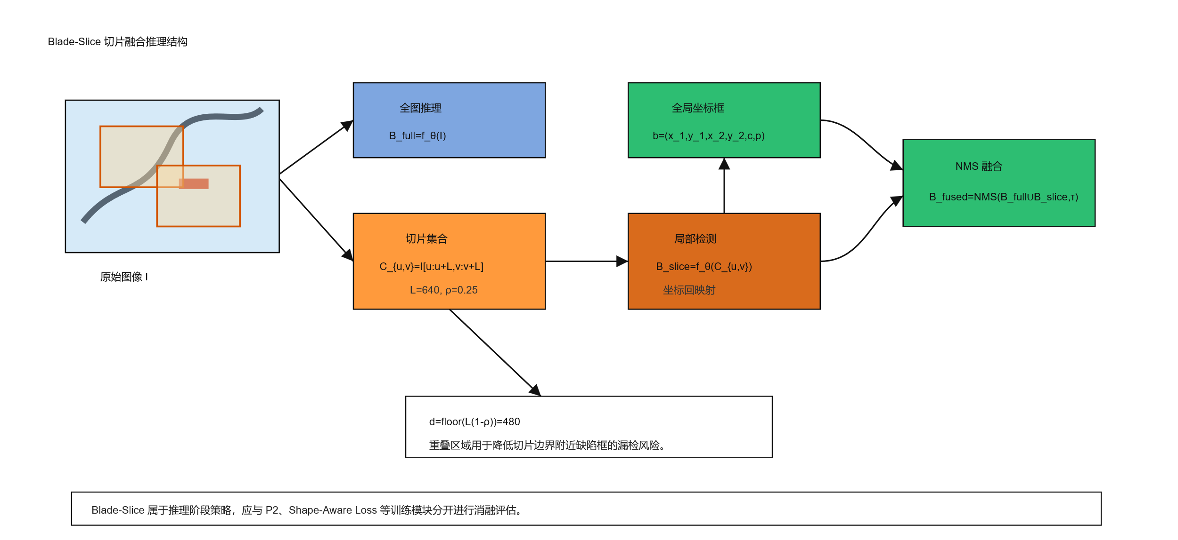
图 7 Blade-Slice 切片融合推理结构
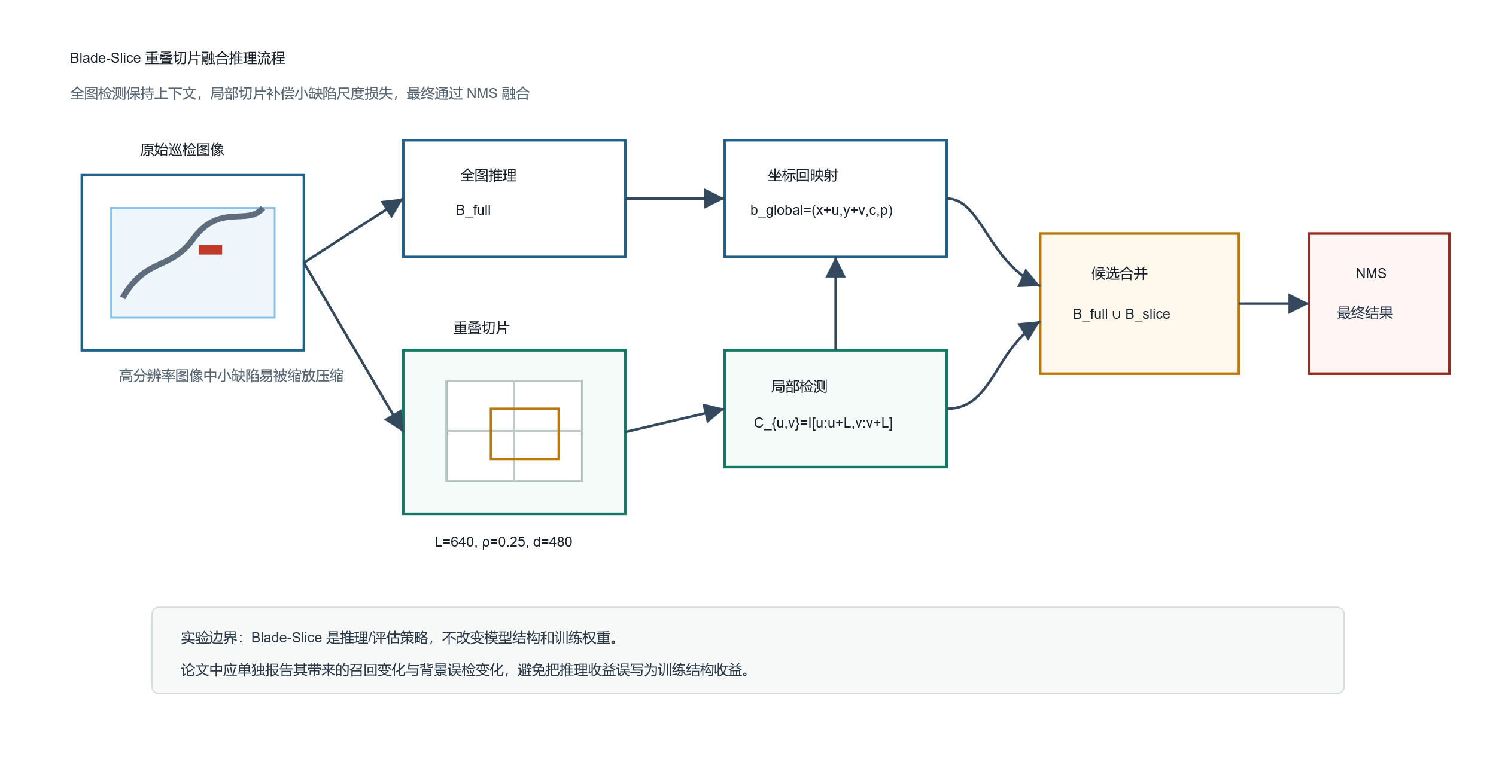
图 8 Blade-Slice 重叠切片融合推理流程
d = floor(L(1-ρ)), L=640, ρ=0.25, d=480
C_{u,v}=I[u:u+L, v:v+L]
B_fused = NMS(B_full ∪ B_slice, τ)

三、数据集构建与预处理

3.1 数据集来源与类别映射
实验数据采用 wind_blade_defect_v05_conservative 版本。该数据集由多来源风机叶片缺陷图像整理而成，原始标签被统一映射为 crack、hole、spalling 和 corrosion 四类。对于语义接近但命名不同的标签，按照缺陷形态和工程含义进行合并；Good、Dirt-only 等无缺陷或弱干扰图像保留为空标注背景样本。
目标类别 | 原始类别映射
crack | Crack / Scratch / Craze / Hide_craze
corrosion | Erosion / Corrosion
spalling | Damage / MechanicalDamage / Paintoff / Surface_injure / Chipping
hole | Puncture / Hole
negative | Good / Dirt-only 等空标注背景图
表 6 缺陷类别映射关系

3.2 数据划分与背景样本
数据集划分 | 图像数量 | 空标注图像数量 | 用途
train | 9136 | 786 | 模型训练
val | 571 | 17 | 训练过程验证与阈值选择
test_clean | 543 | 18 | 干净测试集评估
表 7 数据集划分统计
空标注背景图并非无意义样本，而是用于约束模型在无缺陷场景下的误检风险。实验记录中将背景误检数 FP_bg 与 Precision、Recall 和 mAP 同时列出，以避免召回率提升掩盖误报增加。各组实验使用同一训练、验证和测试划分；数据集若再次去重或清洗，则重新记录数据版本号和样本数量。

3.3 数据增强与训练输入
训练阶段采用 1024 × 1024 输入尺寸，以保留叶片小缺陷的像素细节。数据增强包括 mosaic、尺度缩放、水平翻转和颜色扰动等常规策略；copy-paste、multi-scale 等增强在消融组之间保持一致，使实验差异主要来自模型模块本身。
处理环节 | 设置原则
标签格式 | 统一为 YOLO 检测格式
输入尺寸 | 1024 × 1024
负样本 | 保留空标注图像，用于评估背景误检
增强策略 | 所有消融实验保持一致；仅在专门增强实验中改变
数据版本 | 使用 wind_blade_defect_v05_conservative 并记录最终 hash/目录名
表 8 数据预处理与增强设置

四、实验设计与评价指标

4.1 实验环境
项目 | 设置
操作系统 | Windows 平台
GPU | NVIDIA GeForce RTX 4080 SUPER，16376 MiB
NVIDIA 驱动 / CUDA | Driver 560.94 / CUDA 12.6
训练日志环境 | Ultralytics 8.4.60，Python 3.12.7，torch 2.6.0+cu124，CUDA:0
输入尺寸 | 1024 × 1024
优化器 | AdamW 或实验组指定优化器
训练轮数 | 按各消融组统一设置；最终以实验记录为准
评价数据 | val、test_clean、空标注背景图
表 9 实验环境与训练设置

4.2 评价指标
Precision = TP/(TP+FP), Recall = TP/(TP+FN)
mAP50-95 = (1/10) Σ_{τ∈{0.50,0.55,...,0.95}} mAP_τ
FP_bg = Σ_{I_i∈D_empty} |{b∈f_θ(I_i): conf(b) ≥ γ}|
其中，Precision 反映误检控制能力，Recall 反映漏检风险，mAP50-95 反映多 IoU 阈值下的综合定位能力。FP_bg 表示空标注背景图中的误检框数量，用于衡量无缺陷场景下的误报风险。除总体指标外，实验还统计各类别 Precision、Recall、mAP50 和 mAP50-95，以观察总体性能变化是否来自少数类别。
指标 | 含义 | 关注原因
Precision | 预测为缺陷的框中真实缺陷所占比例 | 控制背景误检和误报
Recall | 真实缺陷中被模型检出的比例 | 控制漏检风险
mAP50 | IoU=0.50 下的平均精度 | 反映较宽松定位条件下的检测能力
mAP50-95 | 多个 IoU 阈值下的平均 mAP | 反映更严格定位条件下的综合性能
FP_bg | 空标注背景图中的误检框数量 | 衡量工程部署误报风险
表 10 评价指标说明

4.3 训练模块消融实验
训练模块消融用于验证 P2、Shape-Aware Loss 和困难样本重加权的独立贡献。各训练组保持相同的数据划分、输入尺寸、训练轮数、优化器和评价脚本。Blade-Slice 不放入该组消融，避免把推理流程带来的变化计入训练模块贡献。
编号 | 模型设置 | P2 | Shape | Hard | Slice | Precision | Recall | mAP50 | mAP50-95 | FP_bg | 备注
A0 | V4 baseline | 否 | 否 | 否 | 否 | 0.9585 | 0.9802 | 0.9799 | 0.8402 | 1 | 稳定基线
A1 | YOLO + P2 | 是 | 否 | 否 | 否 | 0.9663 | 0.9493 | 0.9725 | 0.8287 | 1 | 未超过 A0
A2 | YOLO + P2 + Shape | 是 | 是 | 否 | 否 | 0.9670 | 0.9581 | 0.9775 | 0.8309 | 1 | 候选组最优
A3 | YOLO + P2 + Hard | 是 | 否 | 是 | 否 | 0.9612 | 0.9492 | 0.9698 | 0.8290 | 1 | Hard 单独收益有限
A4 | YOLO + P2 + Shape + Hard | 是 | 是 | 是 | 否 | 0.9516 | 0.9488 | 0.9699 | 0.8257 | 1 | 组合后下降
表 11 训练模块严格消融结果（test_clean）
表 11 使用 strict_ablation_summary_20260607_141729 队列的统一 test_clean 评估结果。A2（P2+Shape）在候选组中 mAP50-95 最高，为 0.8309；但 A0 V4 baseline 为 0.8402，因此当前结果不能支持 MSF-YOLO 训练模块整体优于 V4 的结论。Shape-Aware 相比单独 P2 提升了候选组 Recall 和 mAP50-95，Hard Sampling 单独或与 Shape 组合后未形成稳定增益。
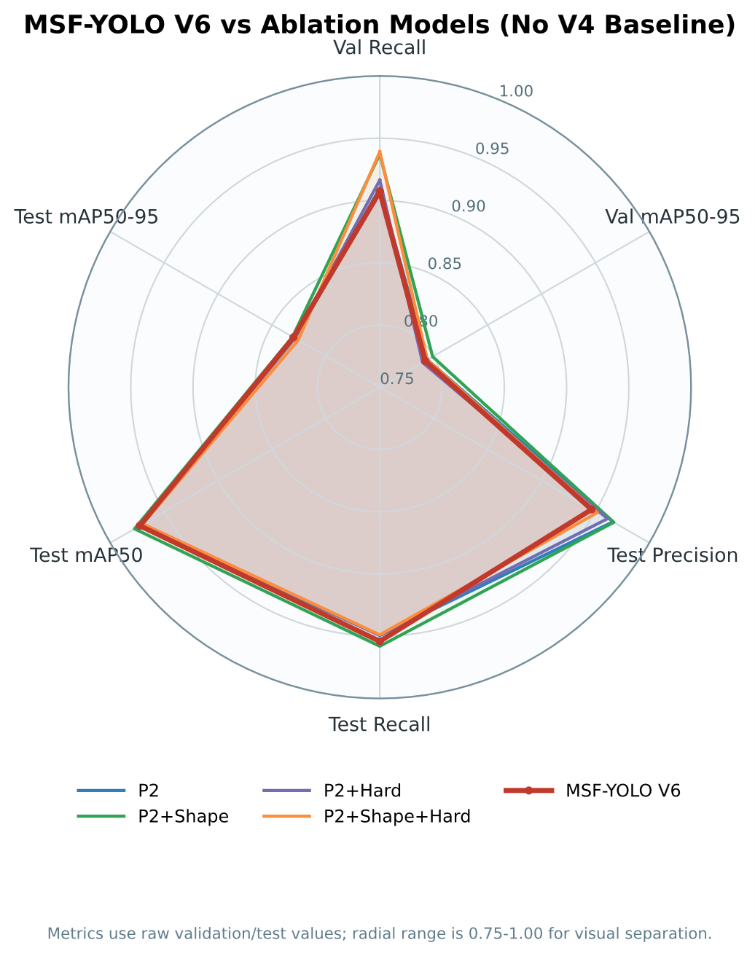
图 9 严格消融候选组雷达对比（不含 V4 baseline）

4.4 推理策略消融实验
推理策略消融用于单独验证 Blade-Slice 的收益与代价。该组实验固定同一个训练完成模型，分别测试整图推理、仅切片推理和整图加切片融合推理，重点记录 Recall、FP_bg 和推理耗时的同步变化。
编号 | split | 推理方式 | tile | Precision | Recall | Missed | FP | Predictions | 备注
S0 | val | Full image | - | 0.8992 | 0.8686 | 85 | 63 | 625 | V4 普通推理
S1 | val | Full + Slice | 640 | 0.8807 | 0.8671 | 86 | 76 | 637 | 默认切片参数
S2 | test_clean | Full image | - | 0.9036 | 0.8883 | 66 | 56 | 581 | V4 普通推理
S3 | test_clean | Full + Slice | 640 | 0.8723 | 0.8900 | 65 | 77 | 603 | 默认切片参数
S4 | test_clean | Full + Slice | 896 | 0.8872 | 0.8917 | 64 | 67 | 594 | 扫描中误检较低
表 12 Blade-Slice 推理消融与参数扫描结果
Blade-Slice 评估脚本输出的是目标级 Precision、Recall、Missed、FP 与 Predictions，不包含 mAP50-95。默认 640 切片在 test_clean 上只将 Recall 从 0.8883 提高到 0.8900，但 FP 从 56 增加到 77；896 切片的融合结果 FP 较低，为 67，但仍高于普通全图推理。因此当前默认 Blade-Slice 不宜作为正式部署推理方案。

4.5 分类别指标与错误分析
模型 | 类别 | Precision | Recall | mAP50 | mAP50-95
A0 V4 | crack | 0.9618 | 0.9742 | 0.9829 | 0.8613
A0 V4 | hole | 0.9787 | 0.9976 | 0.9942 | 0.8945
A0 V4 | spalling | 0.9845 | 1.0000 | 0.9920 | 0.9720
A0 V4 | corrosion | 0.9090 | 0.9492 | 0.9505 | 0.6331
A1 P2 | crack | 0.9846 | 0.9269 | 0.9894 | 0.8524
A1 P2 | hole | 0.9863 | 1.0000 | 0.9950 | 0.8913
A1 P2 | spalling | 0.9829 | 1.0000 | 0.9883 | 0.9739
A1 P2 | corrosion | 0.9113 | 0.8704 | 0.9173 | 0.5974
A2 P2+Shape | crack | 0.9894 | 0.8997 | 0.9855 | 0.8408
A2 P2+Shape | hole | 0.9885 | 1.0000 | 0.9950 | 0.8893
A2 P2+Shape | spalling | 0.9871 | 0.9858 | 0.9906 | 0.9719
A2 P2+Shape | corrosion | 0.9030 | 0.9467 | 0.9388 | 0.6215
A3 P2+Hard | crack | 0.9839 | 0.8830 | 0.9817 | 0.8452
A3 P2+Hard | hole | 0.9857 | 1.0000 | 0.9950 | 0.8878
A3 P2+Hard | spalling | 0.9929 | 0.9987 | 0.9899 | 0.9730
A3 P2+Hard | corrosion | 0.8822 | 0.9153 | 0.9128 | 0.6102
A4 P2+Shape+Hard | crack | 0.9842 | 0.9052 | 0.9895 | 0.8538
A4 P2+Shape+Hard | hole | 0.9895 | 0.9891 | 0.9948 | 0.8767
A4 P2+Shape+Hard | spalling | 0.9921 | 0.9858 | 0.9916 | 0.9697
A4 P2+Shape+Hard | corrosion | 0.8405 | 0.9153 | 0.9035 | 0.6024
表 13 test_clean 分类别检测结果
分类别结果主要观察 crack 和 corrosion 的召回变化，同时检查 spalling 等样本较多类别的 Precision 是否下降。若某一模块带来召回提升但同时增加背景误检，则在结论中限定其适用场景。

4.6 参数敏感性实验
实验项 | 参数设置 | 观察指标 | 目的
Shape 面积阈值 | a_0 ∈ {0.006, 0.012, 0.018} | mAP50-95、crack/corrosion Recall、FP_bg | 判断小目标权重阈值是否稳定
细长阈值 | r_0 ∈ {2.5, 3.0, 3.5} | crack Recall、定位质量 | 验证细长形态建模是否有效
形态增益 | α/β 分组变化 | 总体指标与分类别指标 | 避免权重过大导致误检增加
切片重叠率 | ρ ∈ {0.15, 0.25, 0.35} | Recall、FP_bg、推理耗时 | 平衡切片边界漏检与计算成本
表 14 参数敏感性实验设计

4.7 结果曲线与可视化图
PR 曲线、F1-Confidence 曲线、Precision-Confidence 曲线、Recall-Confidence 曲线和混淆矩阵用于分析训练后的置信度分布、阈值选择和类别识别趋势。相关图表放在“模型训练过程与阈值选择”小节；模型优劣比较仍以同一评价脚本下的消融表为准。
图表类型 | 建议位置 | 使用要求
F1-Confidence 曲线 | 阈值选择分析 | 标出最佳 F1 对应置信度，不单独作为模型有效性结论
PR 曲线 | 分类别性能分析 | 与各类别 AP 表对应
混淆矩阵 | 错误分析 | 重点解释易混类别与背景误检
典型检测图 | 可视化结果 | 同一图片展示 baseline 与 MSF-YOLO 对比
失败案例图 | 局限性分析 | 保留漏检、误检或定位偏差样例
表 15 结果曲线与可视化图使用规范

五、严格消融结果分析
严格消融实验已完成，结果写入表 11 至表 13。总体上，候选训练模块未超过 V4 baseline；其中 Shape-Aware Loss 对 P2 候选组有一定正向作用，但困难样本重加权未形成稳定增益。Blade-Slice 在默认参数下召回收益很小，同时带来更高误检，后续需要置信度门控或切片候选过滤后再考虑工程使用。
内容 | 已写入结果 | 论文表述边界
训练消融 | A0-A4 的 test_clean Precision、Recall、mAP50、mAP50-95 和 FP_bg | A2 为候选组最优，但未超过 V4 baseline
推理消融 | 普通全图、640 切片融合和 896 切片融合的目标级指标 | Blade-Slice 默认参数不作为正式部署结论
分类别指标 | A0-A4 在 crack、hole、spalling、corrosion 上的 AP 与召回 | 多数类别仍由 V4 baseline 保持最佳 mAP50-95
可视化结果 | 已补入候选组雷达对比图 | 雷达图不含 V4 baseline，仅用于观察候选组内部差异
结论强度 | 按实际结果下调 | 不写显著提升；写模块探索、边界和后续优化方向
表 16 严格消融结果写入与论文表述边界

六、结论
本文面向风机叶片巡检图像中的小尺度、细长形态、困难类别和高分辨率推理细节损失问题，完成了 MSF-YOLO 检测框架设计与严格消融评估。实验结果表明，P2+Shape 是本轮候选训练组中表现最好的配置，在 test_clean 上取得 0.8309 的 mAP50-95，但仍低于 V4 baseline 的 0.8402；困难样本重加权及其与 Shape-Aware Loss 的组合未形成稳定提升。Blade-Slice 在默认 640 切片下仅带来极小召回变化，并显著增加 FP。因此，当前稳定基线仍应保留 V4，MSF-YOLO 各模块的论文结论应限定为方法链路实现、候选组差异和适用边界分析。

参考文献
[1] Redmon J, Divvala S, Girshick R, Farhadi A. You Only Look Once: Unified, Real-Time Object Detection[C]//CVPR, 2016.
[2] Ren S, He K, Girshick R, Sun J. Faster R-CNN: Towards Real-Time Object Detection with Region Proposal Networks[J]. IEEE TPAMI, 2017.
[3] Lin T Y, Dollár P, Girshick R, He K, Hariharan B, Belongie S. Feature Pyramid Networks for Object Detection[C]//CVPR, 2017.
[4] Liu S, Qi L, Qin H, Shi J, Jia J. Path Aggregation Network for Instance Segmentation[C]//CVPR, 2018.
[5] Tan M, Pang R, Le Q V. EfficientDet: Scalable and Efficient Object Detection[C]//CVPR, 2020.
[6] Lin T Y, Goyal P, Girshick R, He K, Dollár P. Focal Loss for Dense Object Detection[C]//ICCV, 2017.
[7] Rezatofighi H, Tsoi N, Gwak J, Sadeghian A, Reid I, Savarese S. Generalized Intersection over Union[C]//CVPR, 2019.
[8] Zheng Z, Wang P, Liu W, Li J, Ye R, Ren D. Distance-IoU Loss: Faster and Better Learning for Bounding Box Regression[C]//AAAI, 2020.
[9] Jocher G, Chaurasia A, Qiu J. Ultralytics YOLOv8: Documentation and Implementation[EB/OL].
[10] Akyon F C, Altinuc S O, Temizel A. Slicing Aided Hyper Inference and Fine-Tuning for Small Object Detection[C]//ICIP, 2022.
[11] Chen J, Kao S H, He H, Zhuo W, Wen S, Lee C H, Chan S H G. Run, Don't Walk: Chasing Higher FLOPS for Faster Neural Networks[C]//CVPR, 2023.
[12] Yuan J, Lei G, Wan F, Xu L. FEB-YOLOv8: A Steel Surface Defect Detection Algorithm Based on Improved YOLOv8s[J].
[13] Bochkovskiy A, Wang C Y, Liao H Y M. YOLOv4: Optimal Speed and Accuracy of Object Detection[EB/OL]. arXiv:2004.10934, 2020.
[14] Wang C Y, Bochkovskiy A, Liao H Y M. YOLOv7: Trainable Bag-of-Freebies Sets New State-of-the-Art for Real-Time Object Detectors[C]//CVPR, 2023.
[15] Ge Z, Liu S, Wang F, Li Z, Sun J. YOLOX: Exceeding YOLO Series in 2021[EB/OL]. arXiv:2107.08430, 2021.
[16] Neubeck A, Van Gool L. Efficient Non-Maximum Suppression[C]//ICPR, 2006.

